**Příloha č. 1**

**k obecně závazné vyhlášce o zákazu požívání alkoholických nápojů na veřejném prostranství**

Grafické vymezení veřejných prostranství se zákazem konzumace alkoholických nápojů uvedených v Čl. 3, odst. 1.:

**Oblast městské památkové zóny - Čl. 3 odst. 1 písm. a)**

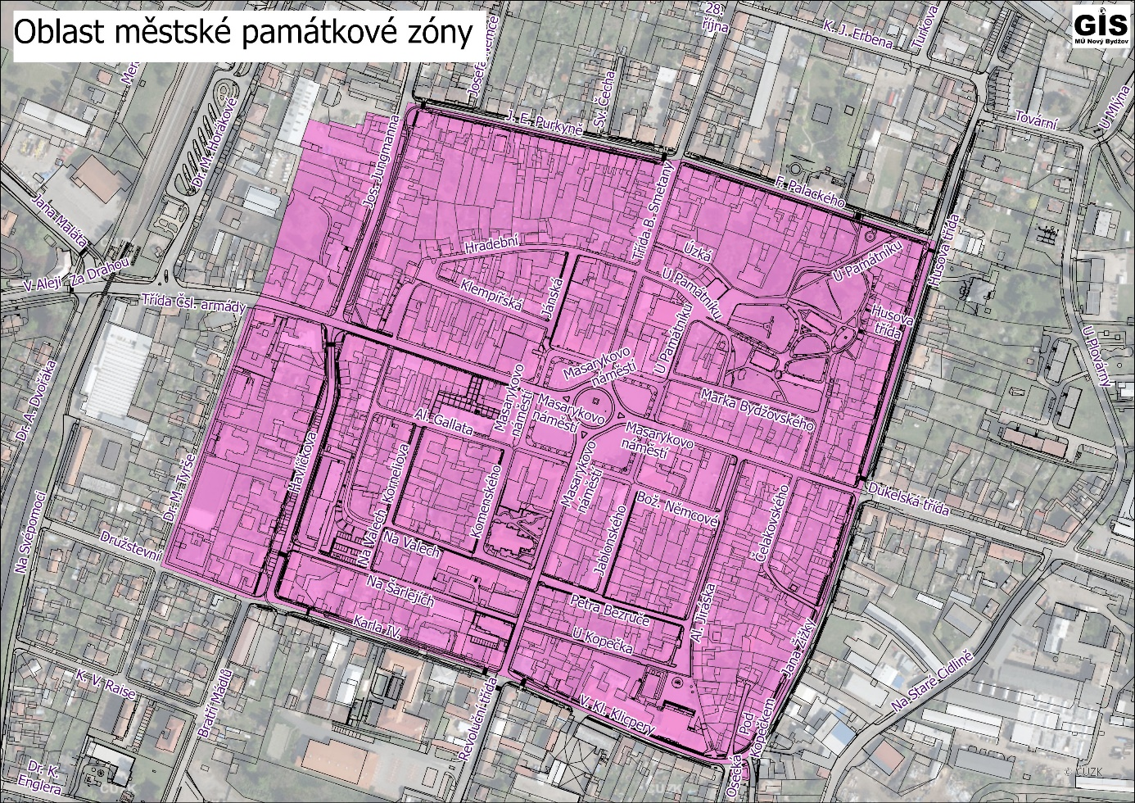

**Rákosníčkovo hřiště - Čl. 3 odst. 1 písm. b)**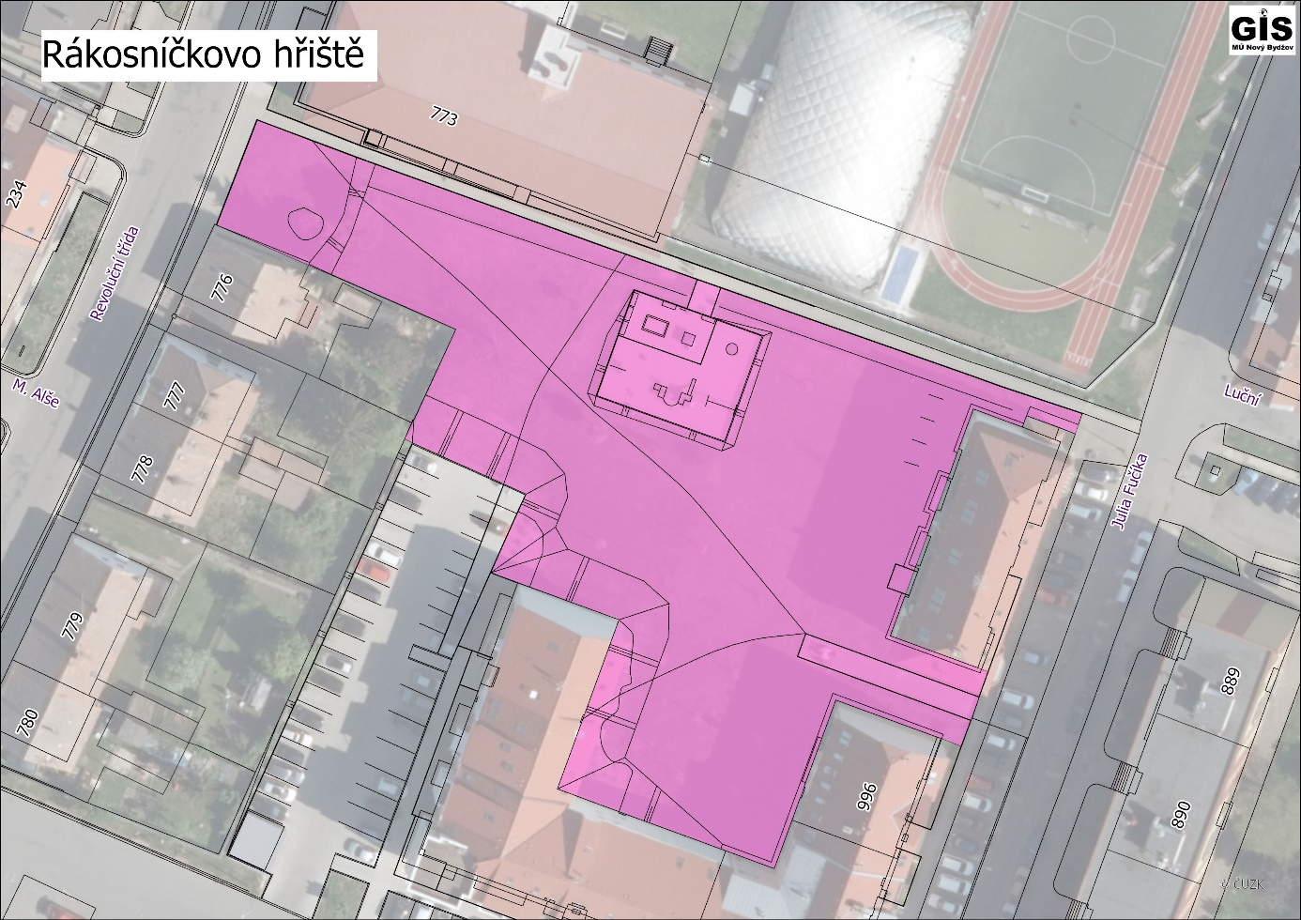

**Duhový park - Čl. 3 odst. 1 písm. c)**

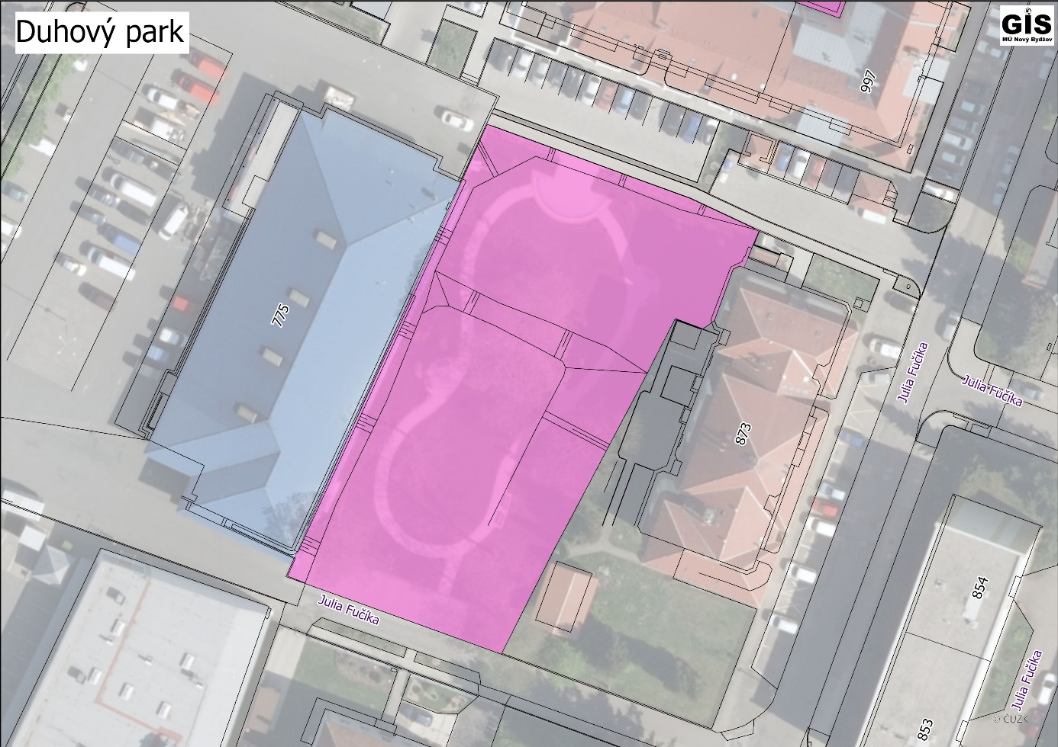

**Skate park a dopravní hřiště - Čl. 3 odst. 1 písm. d)**

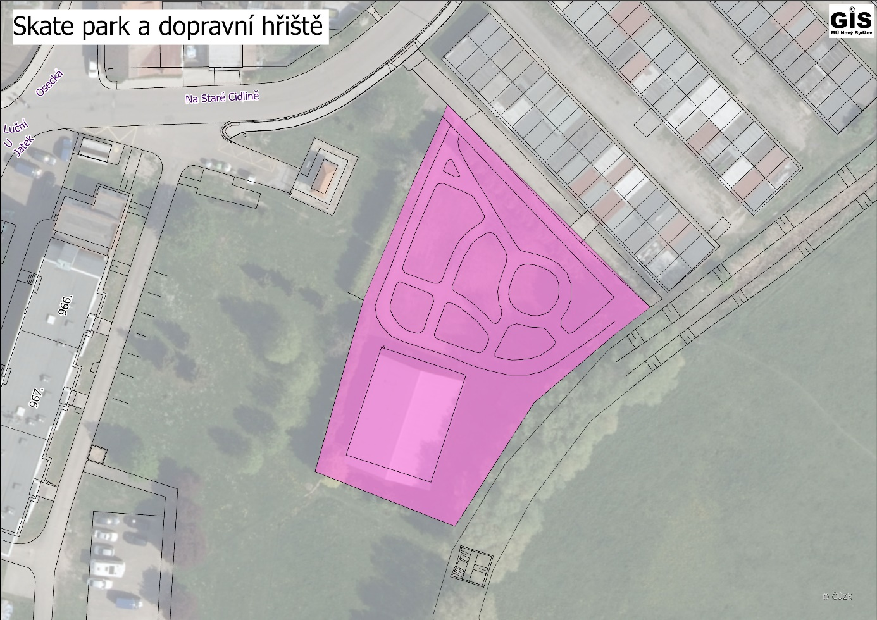

**Parčík na křižovatce ulic V. Kl. Klicpery, Jana Žižky a Osecká -Čl. 3 odst. 1 písm. e)**

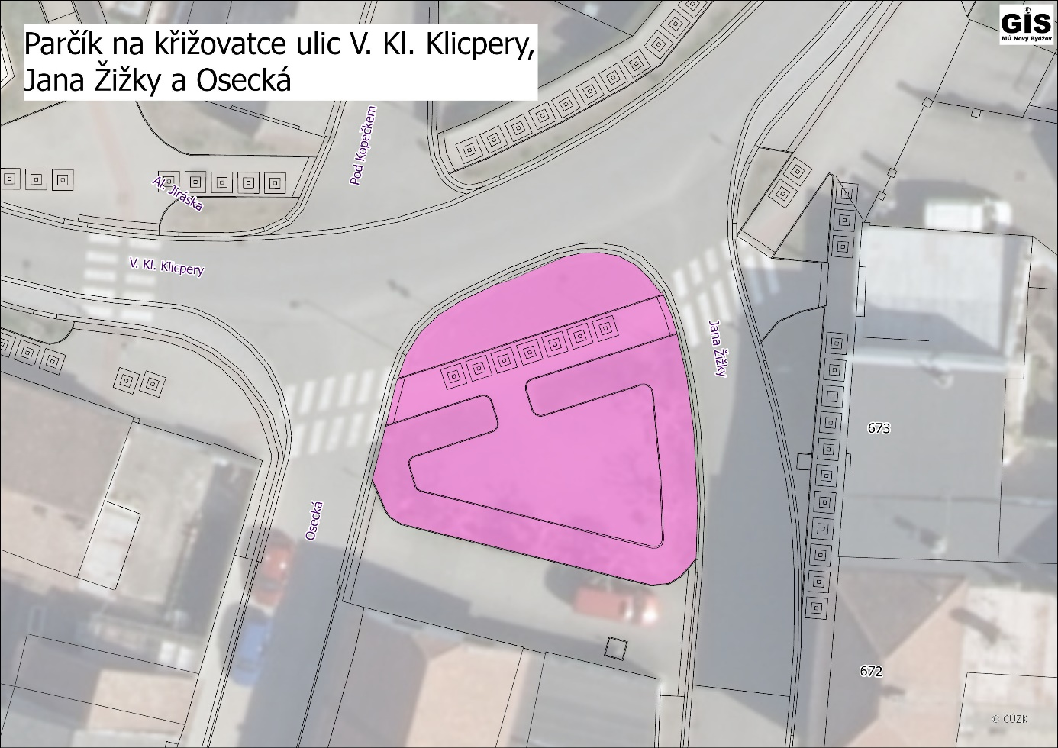

**Autobusový terminál a okolí - Čl. 3 odst. 1 písm. f)**

